Para ejecutar una aplicación de java con la consola de windows primero primero crearemos un documento de txt (bloc de notas de windows) y le damos nombre, (en nuestro caso HolaMundo) y le añadiremos la extension java, tal que asi HolaMundo.java. Creamos el codigo java a ejecutar y nos vamos a la consola de windows.
Nos vamos al directorio donde se crea el archivo (con cd).
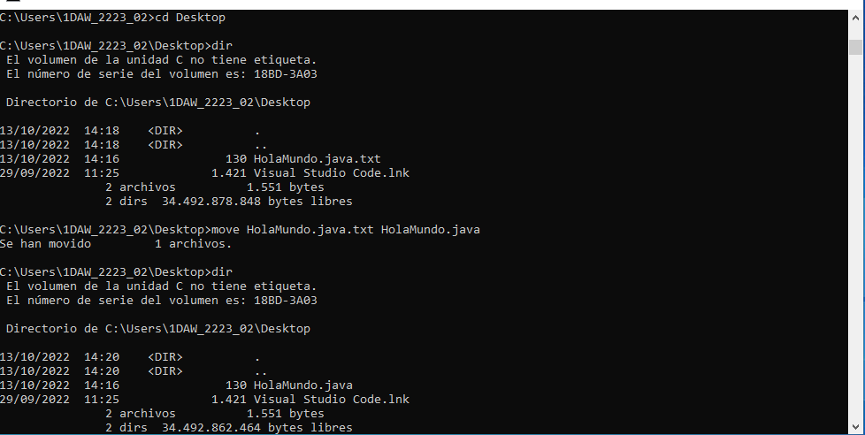

Una vez estamos en el directorio, introduciremos el comando “dir” para ver los archivos que tenemos en ese directorio. Como se aprecia en la captura primera vemos que tenemos un archivo llamado HolaMundo.java.txt; este archivo sigue siendo un archivo de texto, para convertirlo en un archivo .java hacemos lo siguiente. Metemos el comando “move” nombre del archivo que se desea mover + nombre del nuevo archivo que le vamos a dar. Se aprecia en la imagen; quedaria asi:
move HolaMundo.java.txt HolaMundo.java
Luego volvemos aplicar el comando dir y vemos que el archivo que antes nos salia como .java.txt; ahora nos sale como un .java

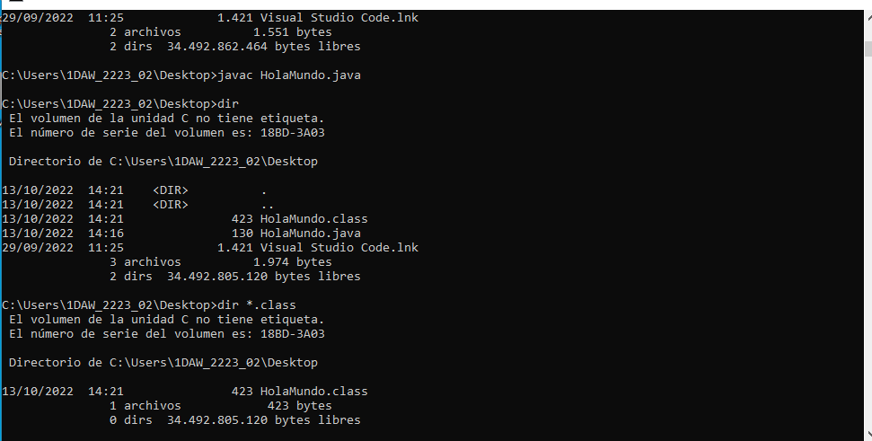

A continuación tenemos que compilar el código, ya que java es un lenguaje que necesita de compilación. Para llevar a cabo la compilación del código que se ha creado introducimos el comando “javac” de tal forma; javac HolaMundo.java; y nos compilara la aplicación saliendonos un nuevo archivo llamado HolaMundo.class
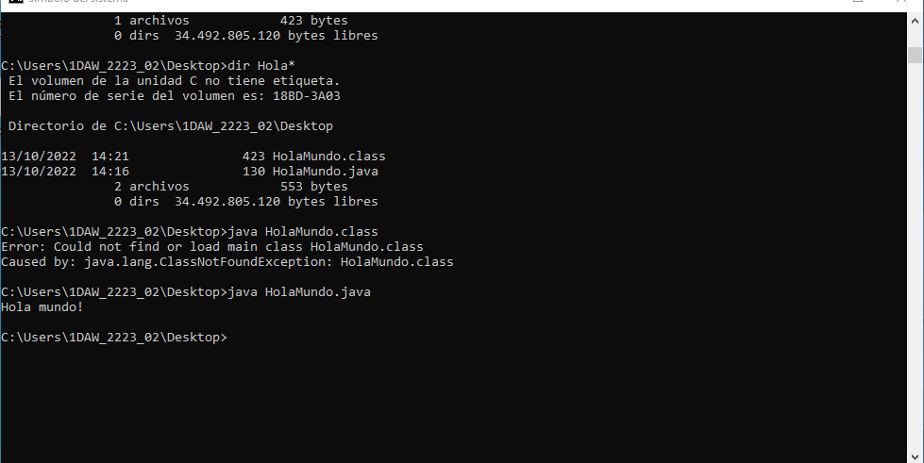

Y para ejecutar el código se escribirá el comando java + nombre del archivo, tal que así;
java HolaMundo.java, y nos dará el resultado en la consola. No nos sirviria el .class

Ahora vamos a pasar el .class a .jar
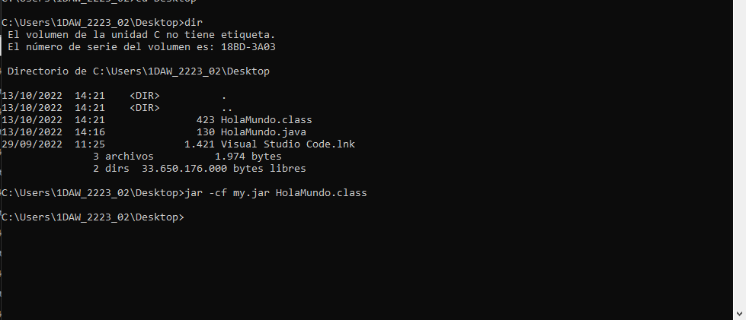
Pero este .jar no lo podemos ejecutar, para hacer un .jar ejecutable ejecutaremos el siguiente codigo.
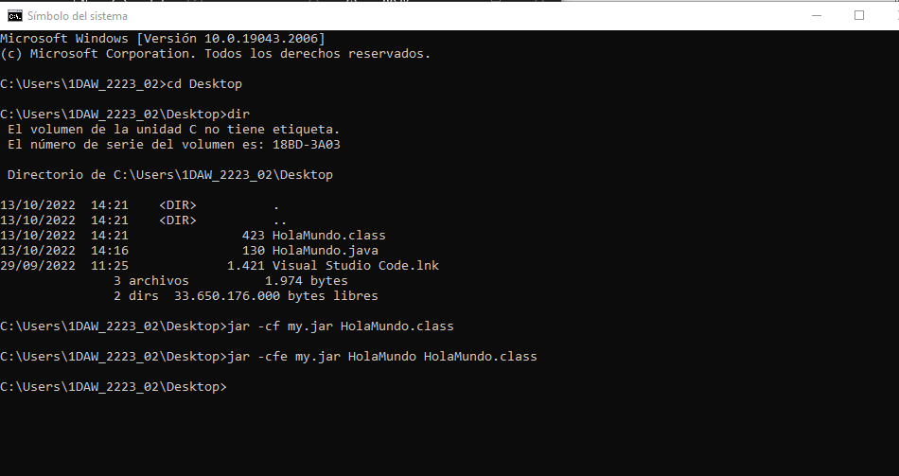

Con esto ya tenemos el .jar listo para ser ejecutado.

